**BỘ GIÁO DỤC VÀ ĐÀO TẠO**

**TRƯỜNG ĐẠI HỌC GIA ĐỊNH**



**MÔN : LẬP TRÌNH HƯỚNG ĐỐI TƯỢNG**

**BÀI TIỂU LUẬN KẾT THÚC HỌC PHẦN**

**Sinh viên thực hiện :Trịnh Gia Hân**

**MSSV: 2008110255**

**Lớp : K14DCATTT**

**Giảng viên: LÊ HUỲNH PHƯỚC**

**Thành phố Hồ Chí Minh ,Tháng 12/2021**

**MỤC LỤC**

**I. LỜI CẢM ƠN……………………………………………………...**trang 3

**II. GIỚI THIỆU……………………………………………………...**trang 4

**III. CÁC CHỨC NĂNG CỦA CHƯƠNG TRÌNH ………………..**trang 5

**1. Giao Diện Người Dùng………………………………………...**trang 5

**2. Thêm Sản Phẩm………………………………………………..**trang 6

**3. Xóa Sản Phẩm……………………………………………….....**trang 7

**4. Sửa Sản Phẩm...………………………………………………..**trang 8

**5. Tìm Kiếm Sản Phẩm…………………………………………..**trang 9

**5.1 Tìm Kiếm Theo Giá……………………………………….**trang 9

**5.2 Tìm Kiếm Theo Ngày Nhập………………………………**trang 11

**6. Thống Kê Sản Phẩm…………………………………………...**trang 13

**IV. ƯU ĐIỂM VÀ KHUYẾT ĐIỂM………………………………..**trang 14

# **I. LỜI CẢM ƠN**

Lời nói đầu tiên em xin gửi lời cám ơn đến giáo viên trong toàn khoa CNTT của Trường Đại Học Gia Định nói chung và giáo viên chuyên ngành giảngdạy bộ môn lập trình hướng đối tượng nói riêng.Và em xin gửi lời cám ơn đặc biệt nhất đến Thầy Lê Huỳnh Phước giáo viên giảng dạy và hướng dẫn em thực hiện tốt bài đồ án lần này .

Em xin trân trọng cảm ơn !

# **II. GIỚI THIỆU**

Trong một siêu thị gồm có rất nhiều hàng hóa (vd : thực phẩm , Điện máy, gốm sứ …),bao gồm tên ,ngày nhập, số lượng , mã tên. Thì cần phải có một chương trình giúp cho người quản lý có thể dễ dàng thao tác và chỉnh sửa các sản phẩm trong kho hàng

Chương trình này được xây dựng bằng Java , bao gồm những class như:

Class Hàng Hóa :

- Bao gồm những loại: thực phẩm, sành sứ, điện máy.

- Mã hàng

- Tên hàng hóa

- Giá nhập

- Số lượng tồn kho

- Ngày nhập kho

Class Loại Hàng : dùng để chứa các thông tin như mã sản phẩm, tên sản phẩm , ngày nhập , số lượng .

Class Giao Diện : để cho người dùng thao tác các chức năng như thêm sửa , xóa ,tìm kiếm theo giá hay theo ngày nhập, thống kê thông tin các sản phẩm

# **III. CÁC CHỨC NĂNG CỦA CHƯƠNG TRÌNH**

## **1. Giao diện người dùng**

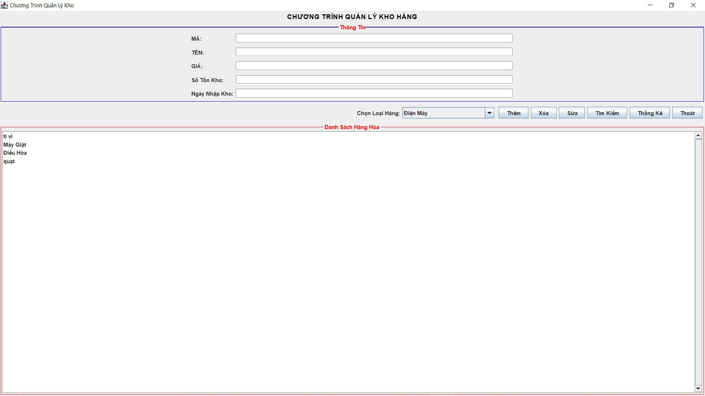

Giao diện này dùng thư viện Jframe để tạo thành gồm các chức năng để cho người dùng thao tác

## **2. Thêm Sản Phẩm**

Giúp người quản lý có thểm thêm các sản phẩm mới nhập về

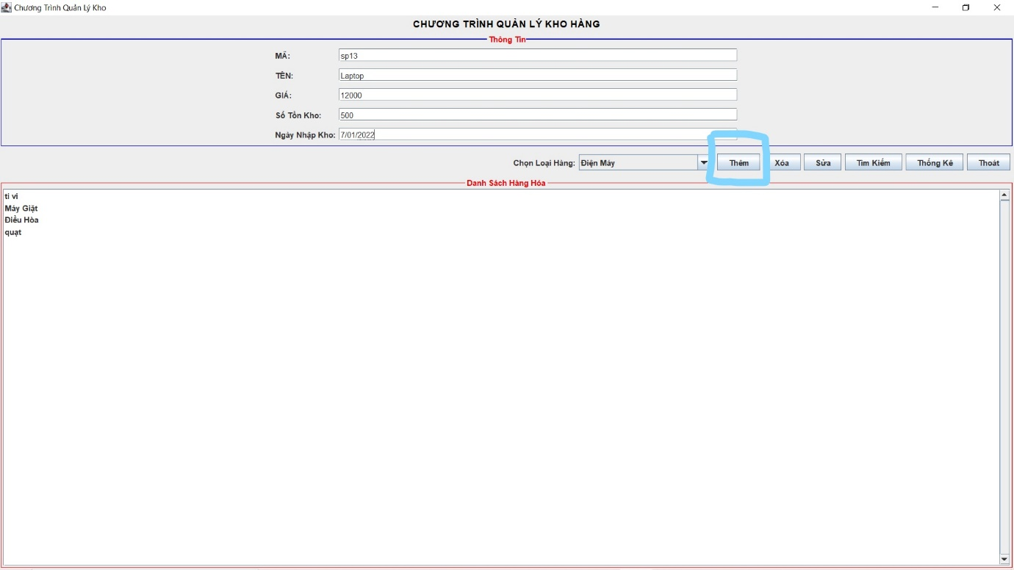

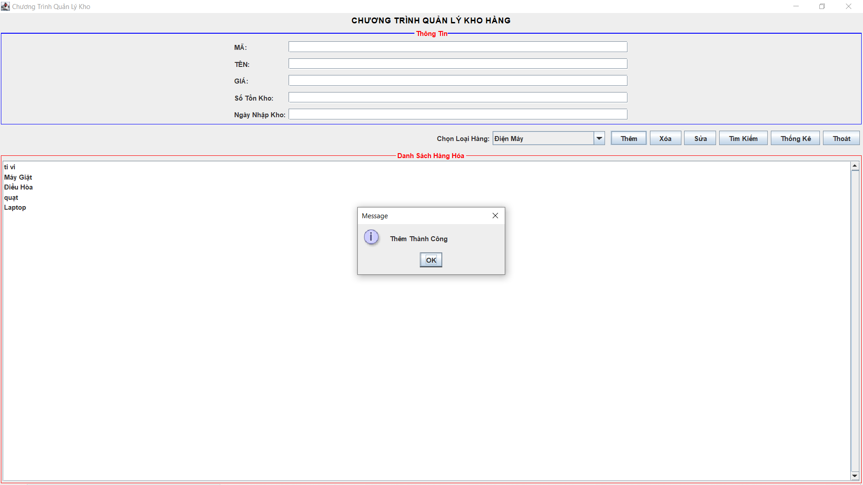

## **3. Xóa Sản Phẩm**

Giúp người quản lý có thể xóa các sản phẩm không còn trong kho hoặc đã hết hạn

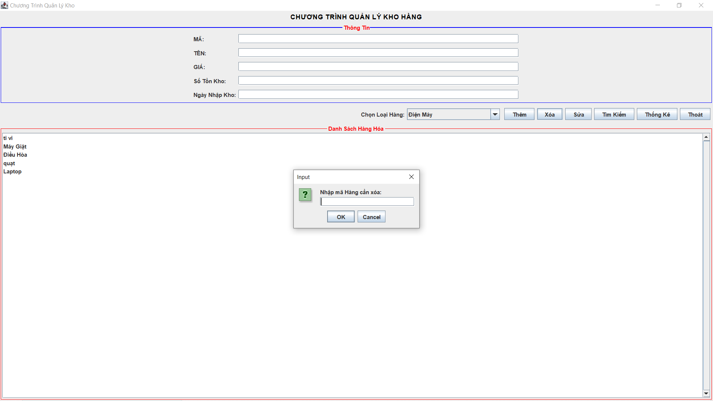

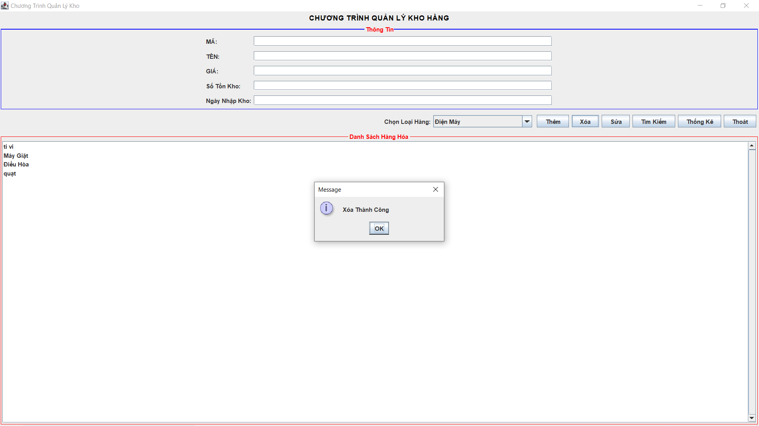

## **4. Sửa Sản Phẩm**

Giúp người quản lý có thể sửa lại các thông tin của sản phẩm trong kho hàng

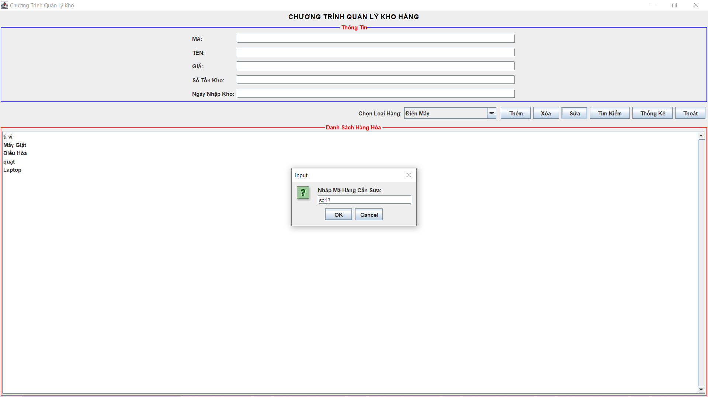

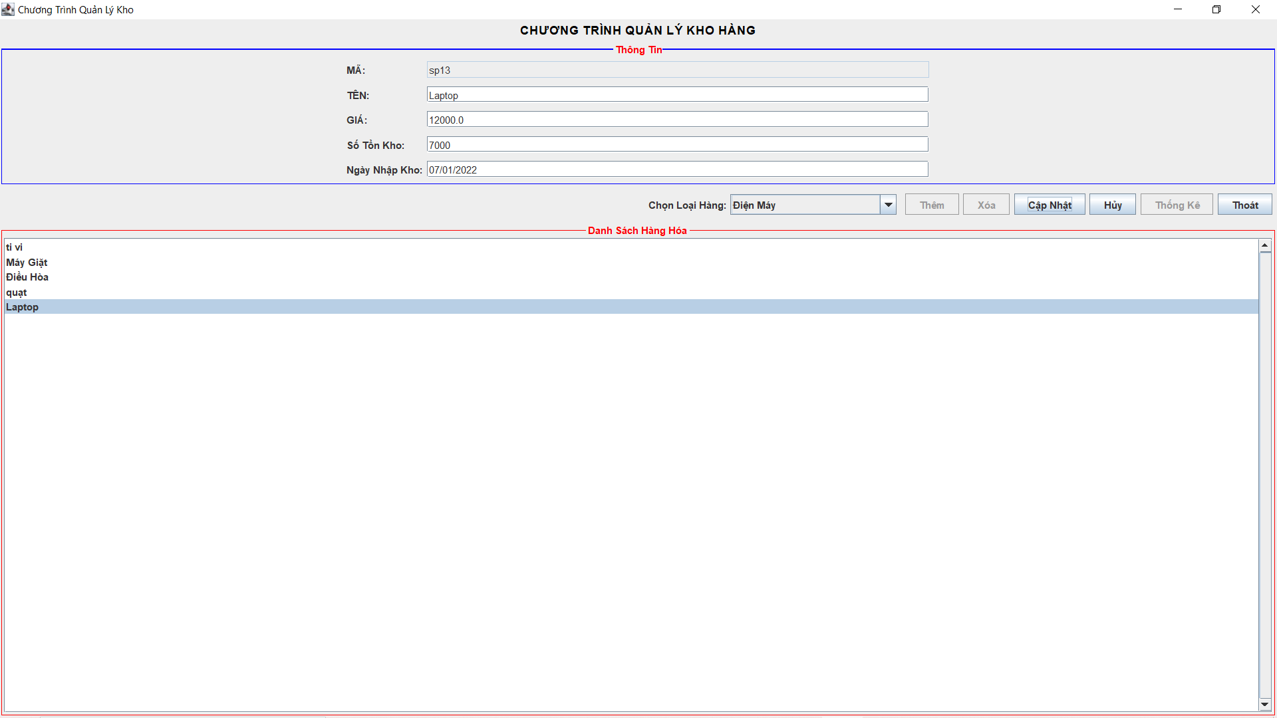

## **5. Tìm Kiếm Sản Phẩm**

### **5.1 Tìm Kiếm Theo Giá**

Giúp người quản lý có thể tìm kiếm sản phẩm theo giá đã quy định từ trước

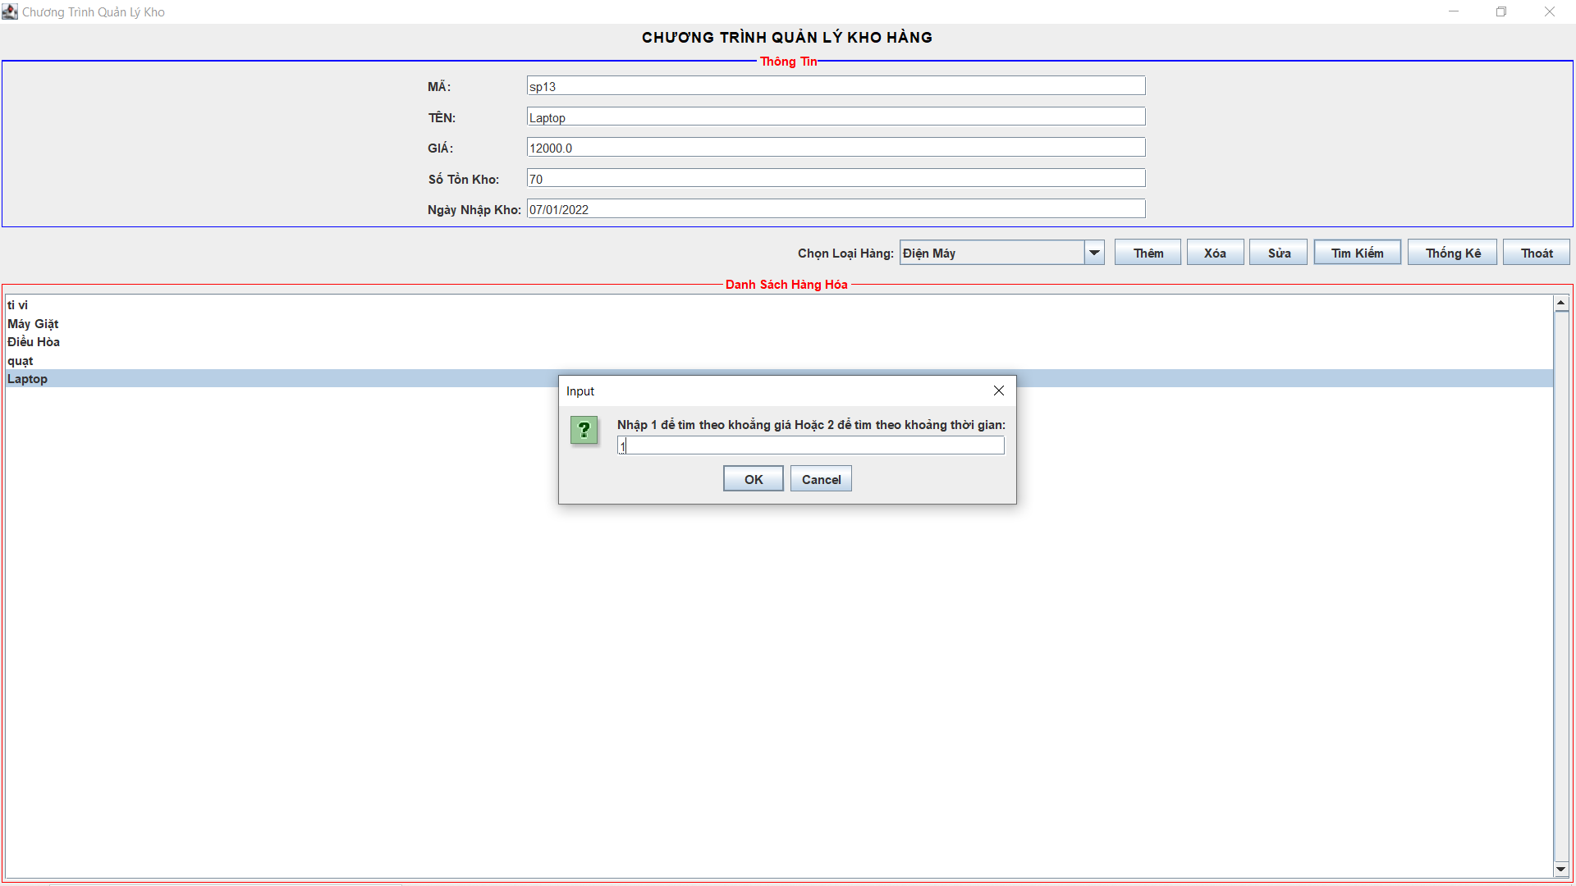

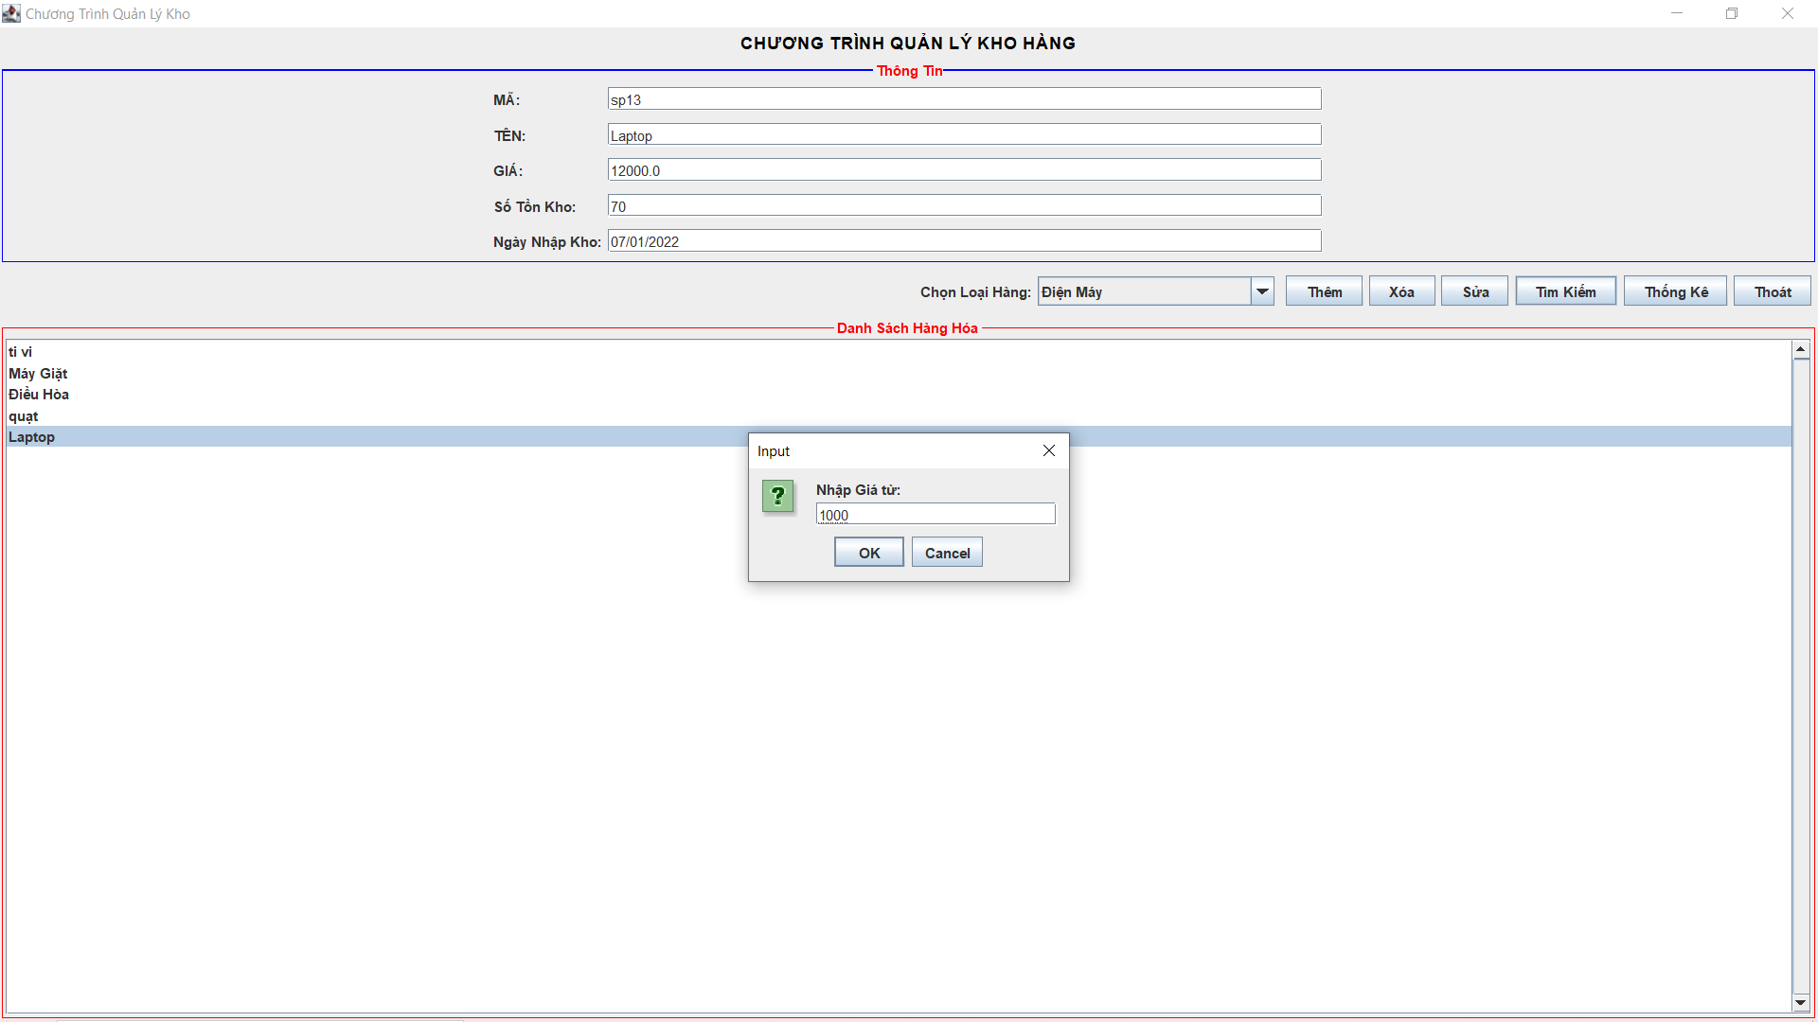

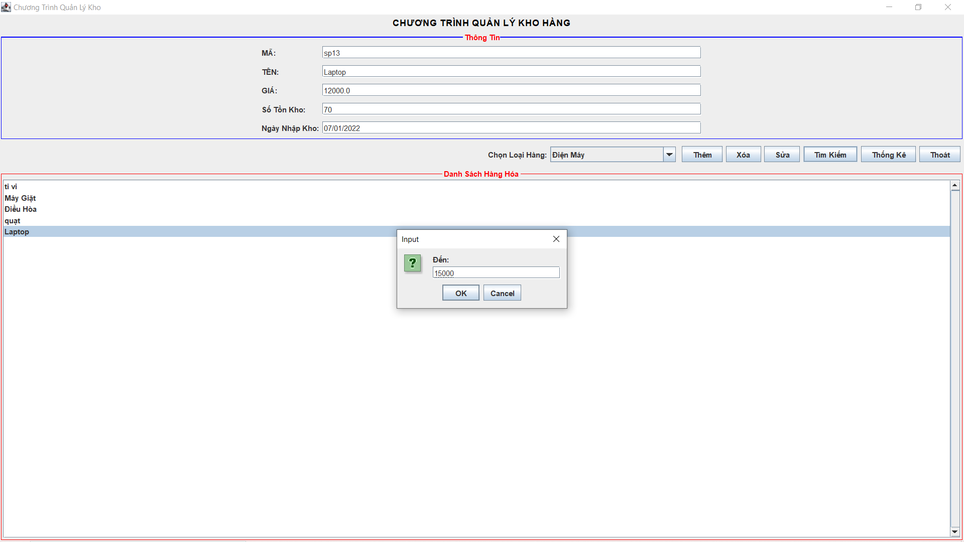

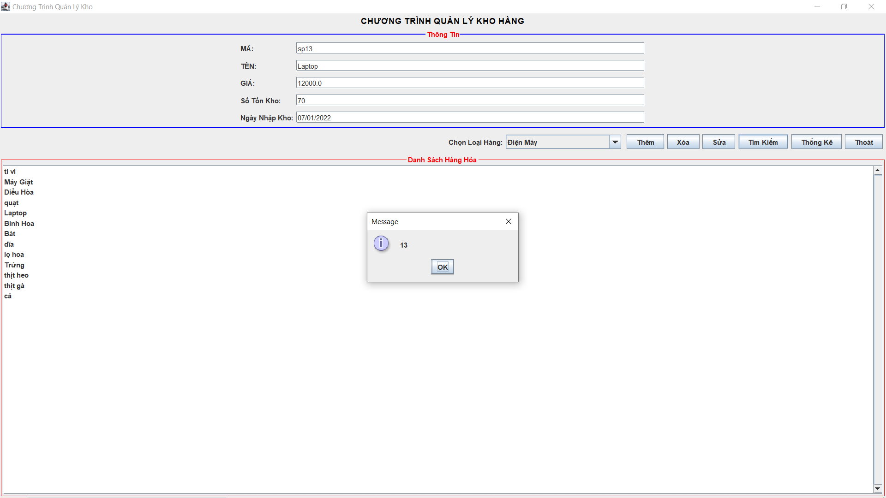

### **5.2 Tìm Kiếm Theo Ngày Nhập**

Giúp người quản lý có thể tìm kiếm các sản phẩm theo ngày đã nhập hàng

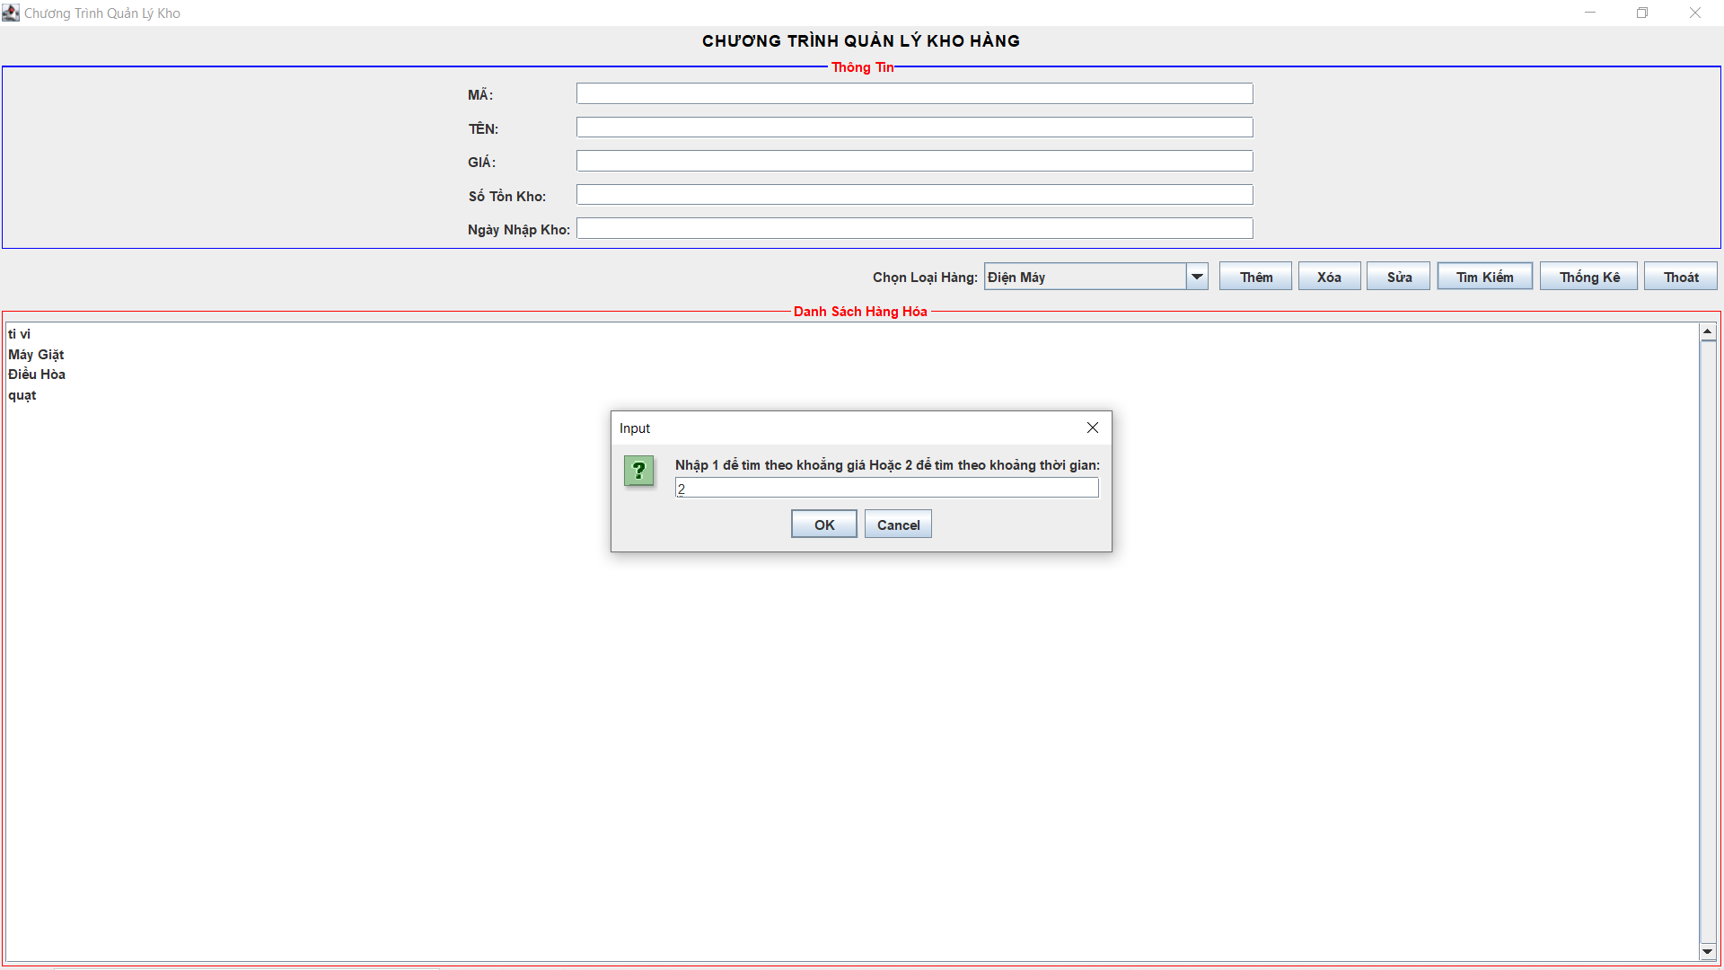

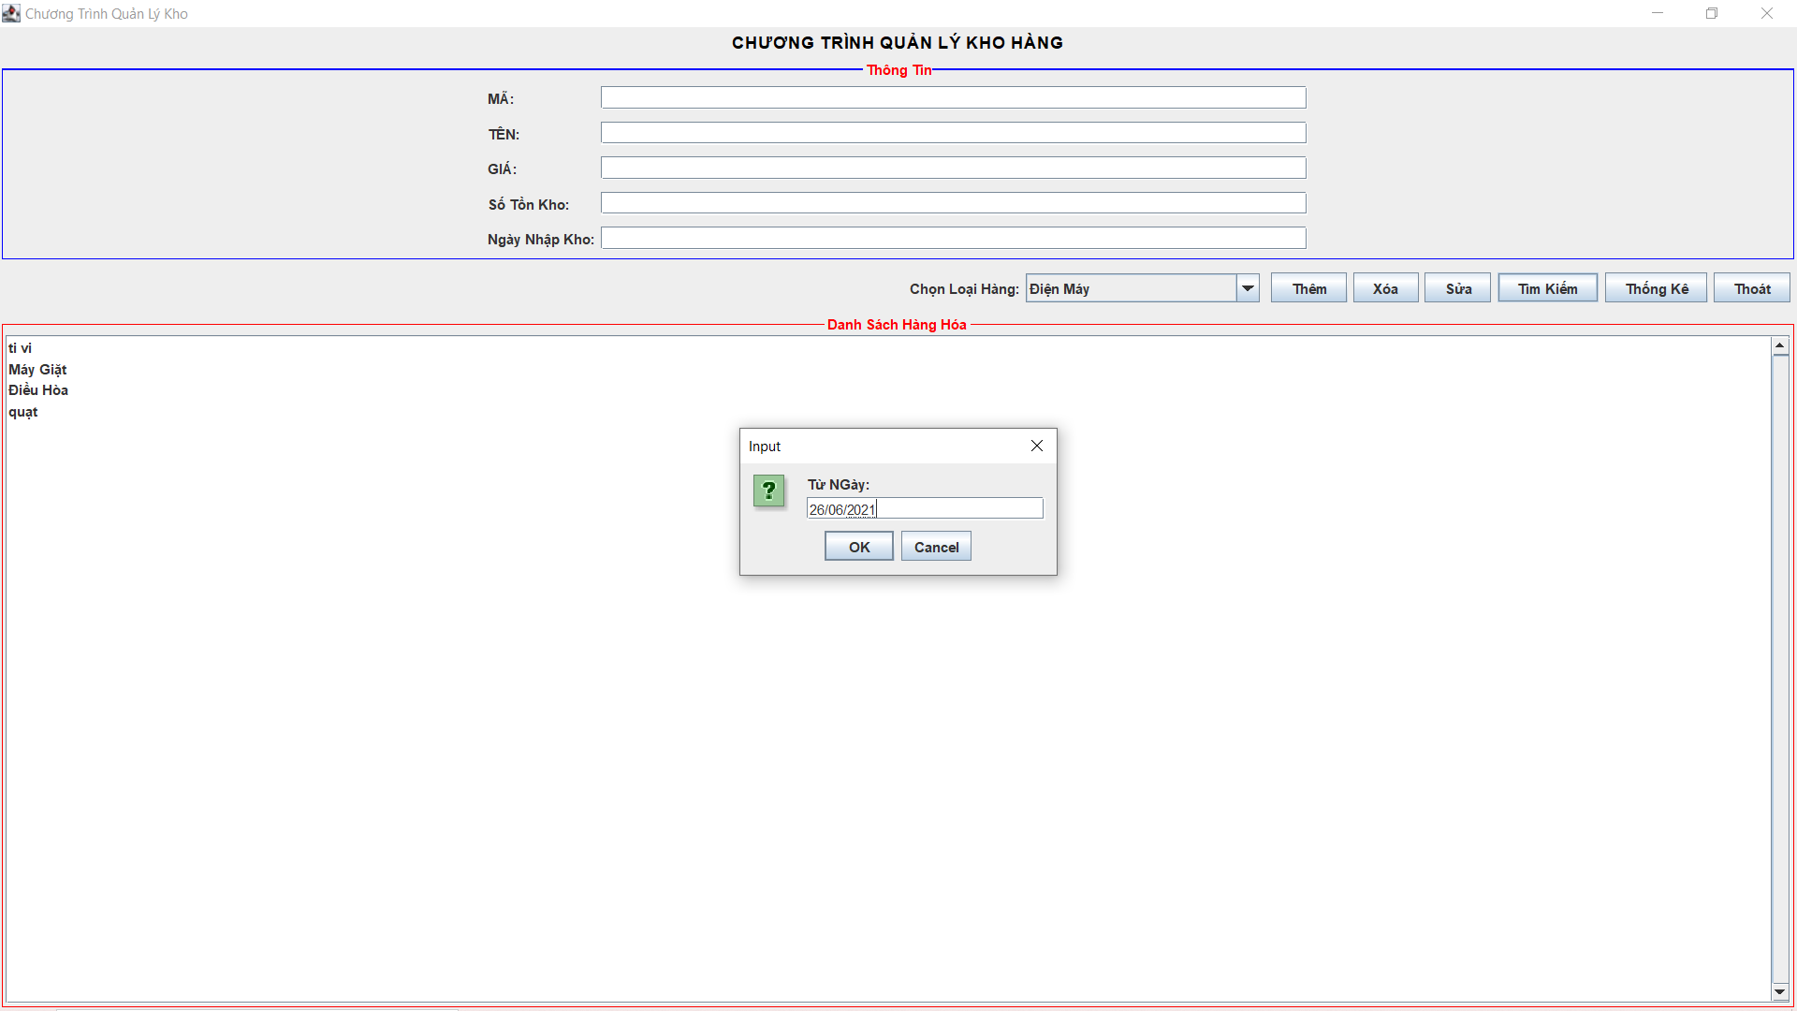

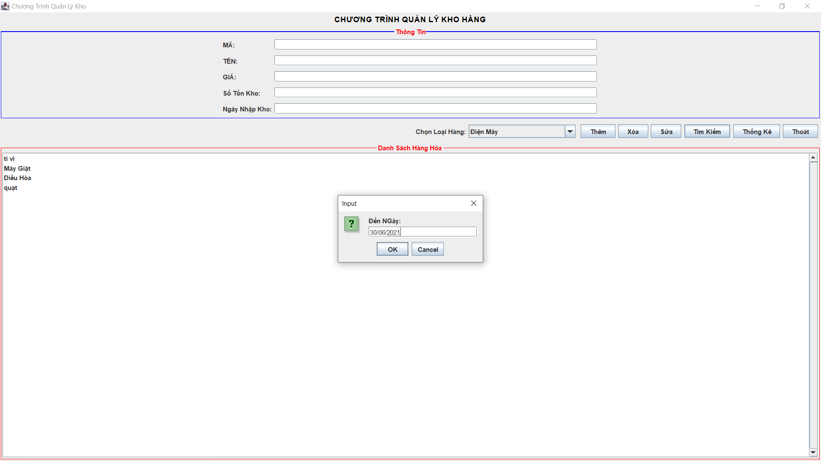

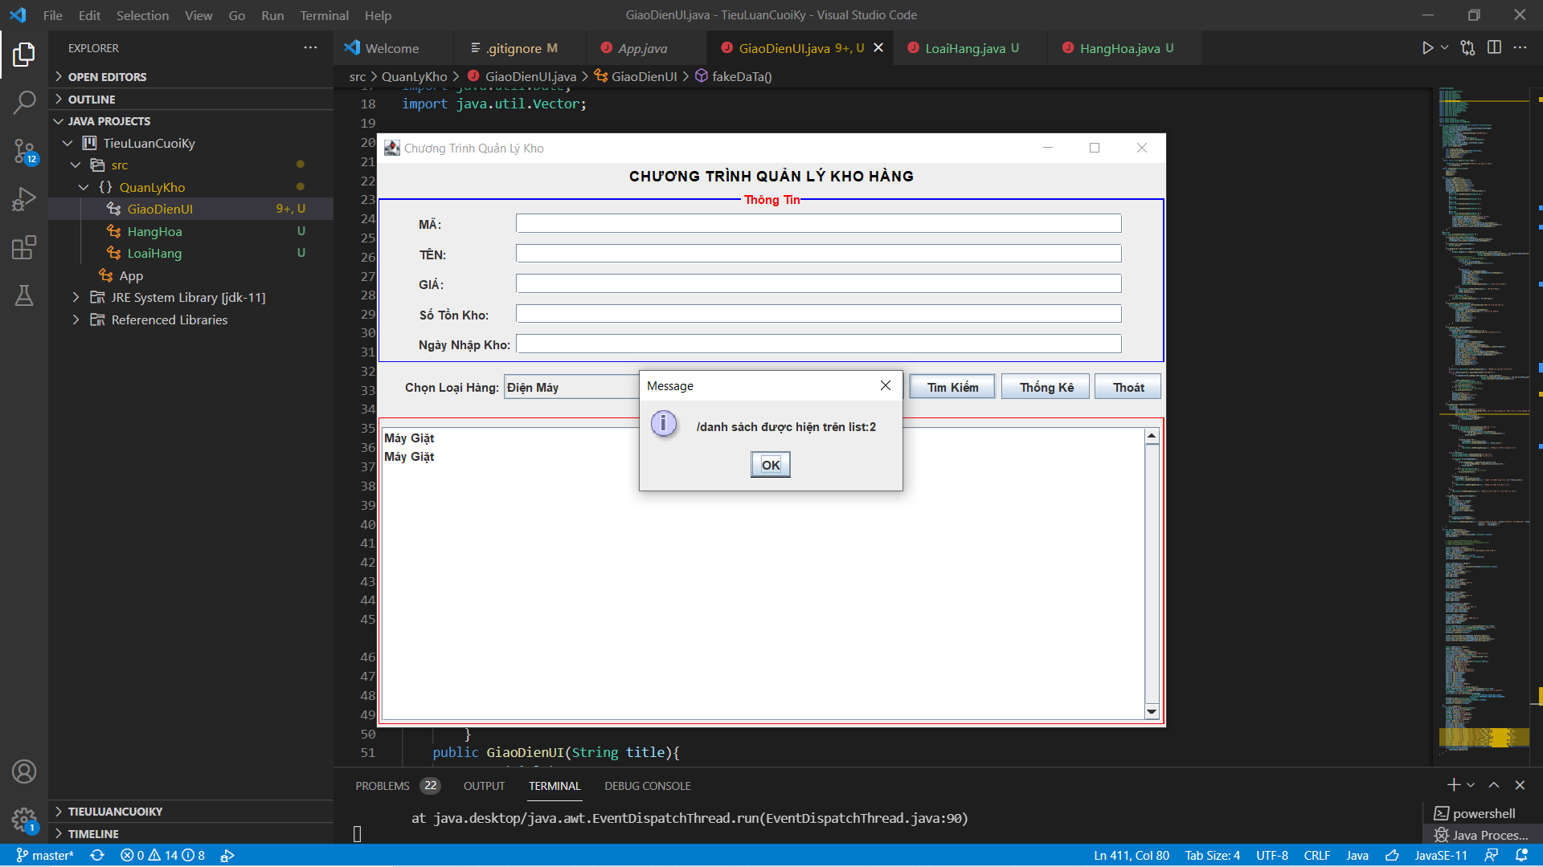

## **6. Thống Kê Sản Phẩm**

Hiển thị thông tin của các sản phẩm có trong kho

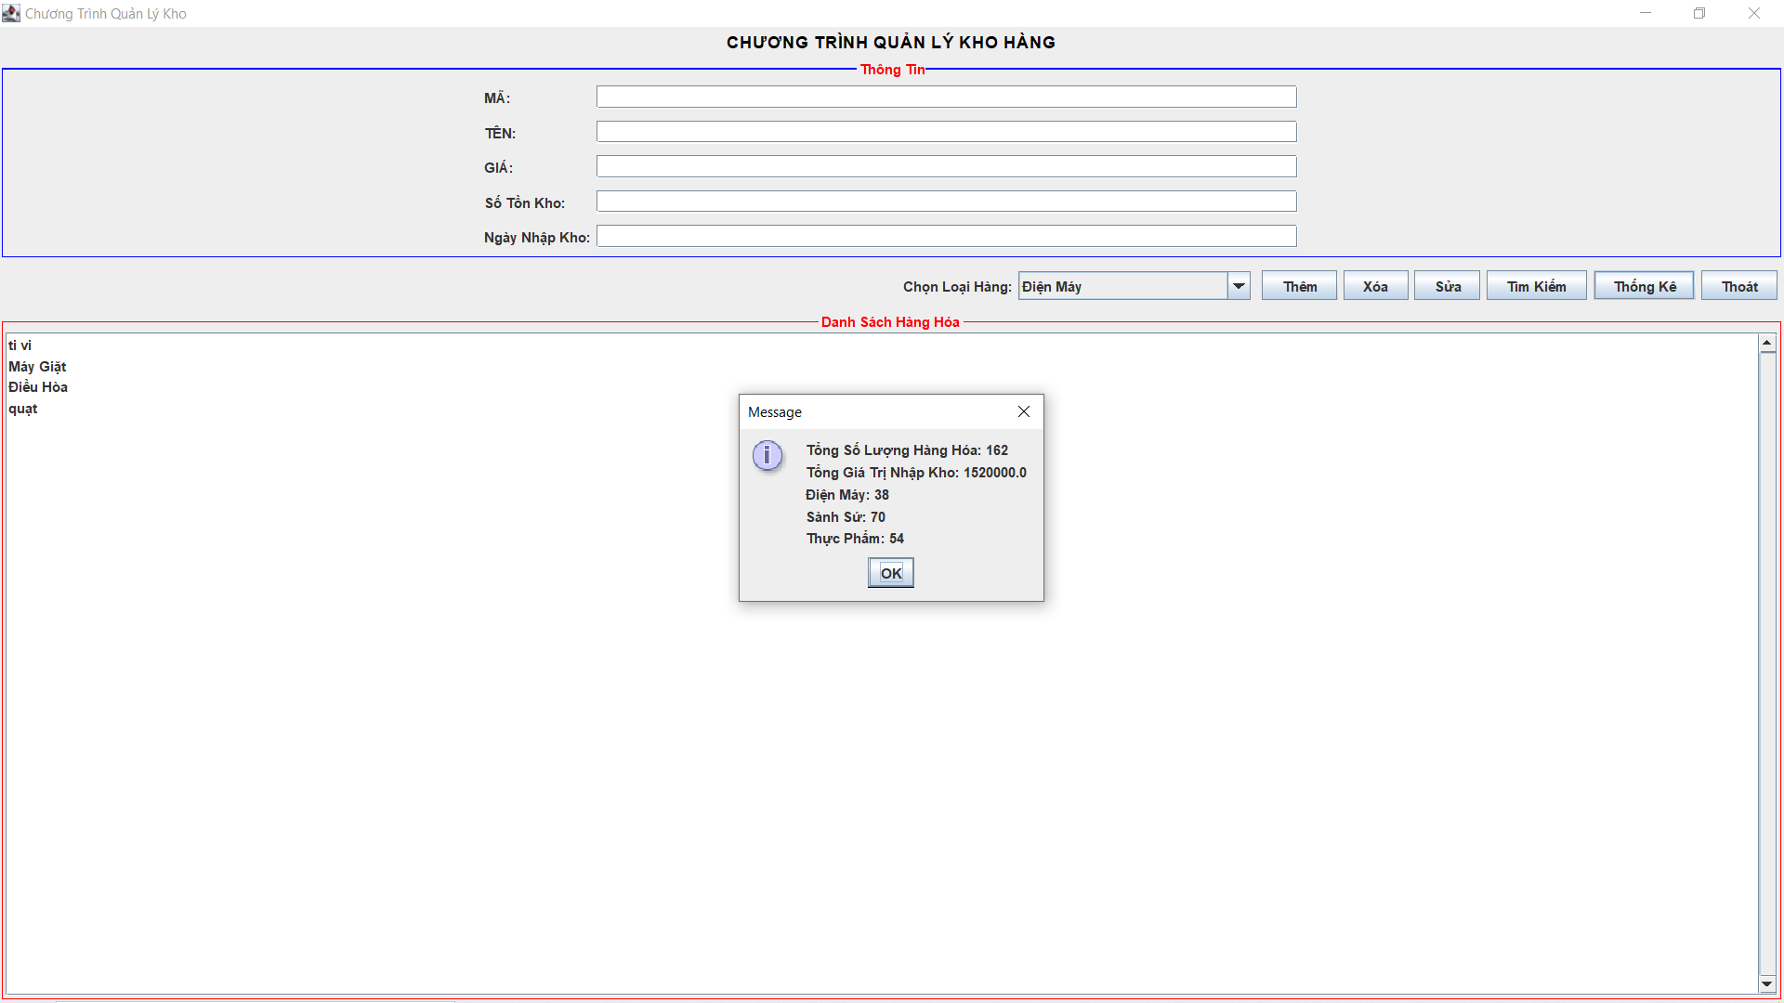

# **IV . ƯU ĐIỂM VÀ KHUYỂT ĐIỂM**

**1. Ưu Điểm**

* Dễ thao tác
* Đáp ứng các yêu cầu của đề thi đưa ra
* Dễ dàng sửa chữa và nâng cấp chương trình

**2. Khuyết Điểm**

* Còn nhiều lỗi phát sinh
* Dữ liệu chưa được quản lý chặt chẽ